苏州大学附属第一医院十梓街体检须知(疫情期间)
尊敬的女士、先生们：
热忱欢迎您来苏州大学附属第一医院十梓街院区体检，体检前，请您详细了解疫情期间体检的相关注意事项：
- 体检前三天饮食宜清淡，体检当天早晨空腹，暂停服用不必要的药物（降压药或降糖药除外）。
- 服务台登记时间：上午 7:15—9:30，分时间段开始，最晚9:30前到达。
- 疫情期间，健康管理中心（门诊六楼）从一楼门诊大厅南门入口通过体温检测后可乘坐电梯至门诊六楼）。
- 在体检中心入口处设立预检台，体检受检者需佩戴口罩，配合工作人员核查身份证、苏城码（苏康码）、个人行程，接受体温检测，签订防疫承诺书后方可进行体检。在体检时，注意手卫生，同时为减少现场人员聚集，预检台工作人员会根据人数，控流分批进行体检，请服从现场安排。
- 因疫情防控要求，体检项目中外科、眼科、五官科等暂不开展。在体检时，候诊、排队需人与人之间尽量保持1米以上距离，使用过的口罩等防护用品不要随意丢弃，请投入黄色医疗废物桶内。
- 若您有以下情况之一，请主动跟单位联系人报备，暂缓体检：
- 发热（体温≥37.3℃）；
- 本人或家属14天内有中、高危疫区（实时更新的国内、海外疫情严重国家及地区）旅居史；
- 注意事项：
（1）请不要携带贵重饰品，以免检查时不慎遗失；请不要穿连衣裙及有金属装饰的上衣，最好穿着运动型内衣，以免检查时不方便或影响X片，CT片诊断；孕妇或准备怀孕者禁做放射线检查。
（2）B超检查：肝、胆、胰、脾、双肾需要空腹；盆腔（如膀胱、子宫、附件、前列腺项目）需待膀胱充盈后检查(注意:尽可能留晨尿)。
（3）妇科检查：月经期间暂停检查、未婚女性原则上不做妇检，做妇科检查前应排空膀胱，月经期间不做尿检
（4）体检结束后将体检指引单交至服务台，5—10个工作日由主检医师作检后健康评估及保健建议后电话联系，反馈给单位或个人。
体检咨询电话：67780888
苏州大学附属第一医院健康管理中心

苏州大学附属第一医院总院体检须知(疫情期间)
尊敬的女士、先生们：
热忱欢迎您来苏州大学附属第一医院总院(平海路899号)体检，体检前，请您详细了解疫情期间体检的相关注意事项：
- 体检前三天饮食宜清淡，体检当天早晨空腹，暂停服用不必要的药物（降压药或降糖药除外）。
- 服务台登记时间：上午 7:15—9：30，分时间段开始，最晚9;30前到达。
- 疫情期间，健康管理中心（门诊楼五楼B区）仅保留中心北门唯一通道（北门开口面向中庭医疗街，地下车库可乘坐9、10号电梯至门诊五楼；地面一楼从门诊大厅南门入口通过体温检测后可乘坐扶梯或中庭电梯至门诊五楼）。
- 在体检中心入口处设立预检台，体检受检者需佩戴口罩，配合工作人员核查身份证、苏城码、个人行程，接受体温检测，签订防疫承诺书后方可进行体检。在体检时，注意手卫生，同时为减少现场人员聚集，预检台工作人员会根据人数，控流分批进行体检，请服从现场安排。
- 因疫情防控要求，体检项目中外科、眼科、五官科等暂不开展。在体检时，候诊、排队需人与人之间尽量保持1米以上距离，使用过的口罩等防护用品不要随意丢弃，请投入黄色医疗废物桶内。
- 若您有以下情况之一，请主动跟单位联系人报备，暂缓体检：
- 发热（体温≥37.3℃）；
- 本人或家属14天内有中、高危疫区（实时更新的国内、海外疫情严重国家及地区）旅居史；
- 注意事项：
（1）请不要携带贵重饰品，以免检查时不慎遗失；请不要穿连衣裙及有金属装饰的上衣，最好穿着运动型内衣，以免检查时不方便或影响X片，CT片诊断；孕妇或准备怀孕者禁做放射线检查。
（2）B超检查：肝、胆、胰、脾、双肾需要空腹；盆腔（如膀胱、子宫、附件、前列腺项目）需待膀胱充盈后检查(注意:尽可能留晨尿)。
（3）妇科检查：月经期间暂停检查、未婚女性原则上不做妇检，做妇科检查前应排空膀胱，月经期间不做尿检
（4）体检结束后将体检指引单交至服务台，5—10个工作日由主检医师作检后健康评估及保健建议后电话联系，反馈给单位或个人。
体检咨询电话：67973333、 67973222
苏州大学附属第一医院健康管理中心

附1：交通示意图
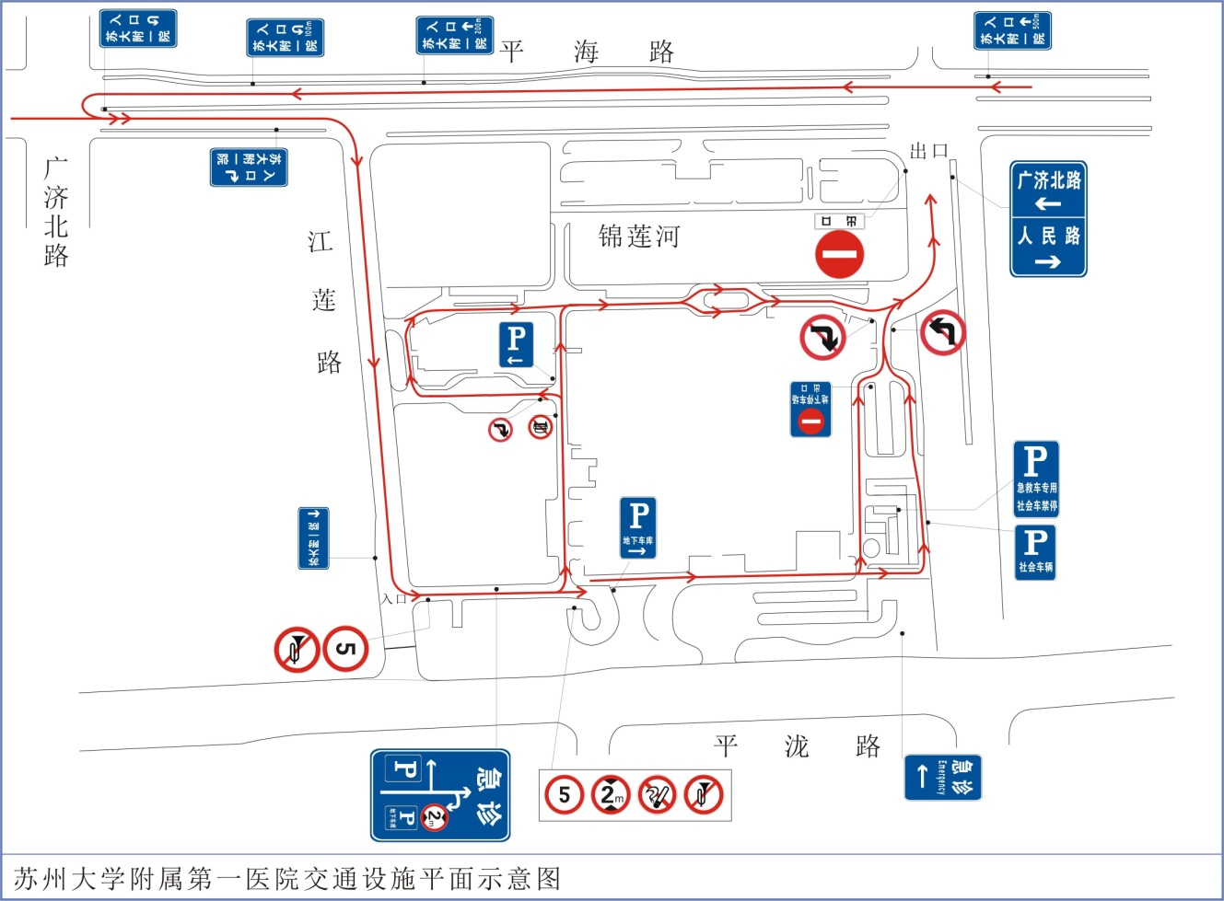
自驾友情提醒：总院地址位于姑苏区平海路899号，疫情期医院只开通南入口，从平泷路进入医院南门。
轨道交通：轨道交通2号线至平陇路东站，出站后向西北方向沿平陇路步行约10分钟。轨道交通4号线至平陇路西站。出站后3号出口步行五分钟。
公交车线路：附一院新院北公交站（公交76路；215路;309路；800路东线；800路西线；808路；925路）。仲雅苑东公交站（途经公交车：79路；80路东线；80路西线；82路；88路；816路）。
附2：体检流程示意图
设置唯一通道：中心北门，受检者需佩戴口罩、出示身份证、苏城码、个人行程查询
入口处增设预检台：安排专人负责问询、测温、发号、限流（为减少人员聚集，采取分批分时段进行体检）
服务台叫号，一对一登记打印体检指引单，签署承诺书
受检者按照指引单上的项目独自逐项完成，保证一人一诊，避免相互扎堆交谈，人与人之间尽量保持1米以上距离
体检结束，指引单交还服务台，领取餐牌
凭餐牌至餐厅领取早餐一份，尽量打包带走，如在餐厅用餐，必须一人一桌，互不交谈
10日后登陆微信公众号查询体检报告，未尽事项可来电咨询67973333；67973222

